**Роль подвижных игр в развитии детей дошкольного возраста**

Подготовила воспитатель: Жданова А.В.

Ни для кого не секрет, что самое главное в жизни каждого человека – здоровье. Его необходимо беречь и укреплять с раннего детства. В дошкольном возрасте закладываются основы здоровья, правильного физического развития, происходит становление двигательных способностей, формируется интерес к физической культуре и спорту, воспитываются личностные, морально-волевые и поведенческие качества.

Физическое воспитание занимает важное место в системе дошкольного образования, является основным фактором укрепления здоровья и всестороннего развития личности ребенка. В последние годы наблюдается устойчивая тенденция к существенному снижению показателей здоровья, физического развития и двигательной подготовленности детей дошкольного возраста, что обусловлено ухудшением социально-экономических и экологических условий жизни, несбалансированным питанием, несовершенством системы медицинского обслуживания, недостаточным финансированием образовательных учреждений и многими другими факторами.

На современном этапе развития общества в дошкольном образовательном учреждении уделяется большое внимание здоровьесберегающим технологиям, которые направлены на решение самой главной задачи дошкольного образования – сохранить, поддержать и обогатить здоровье детей.

Одним из видов технологий сохранения и стимулирования здоровья является подвижная игра.

Подвижная игра – сложная эмоциональная деятельность детей, направленная на решение двигательных задач, основанная на движении и наличии правил. Игра активизирует дыхание, кровообращение и обменные процессы, совершенствует движения, развивает их координацию, формирует быстроту, силу, выносливость, учит детей действовать в соответствии с правилами, осознанно действовать в изменяющейся игровой ситуации, познавать окружающий мир, активизирует память, представления, развивает мышление, воображение, пополняет словарный запас и обогащает речь детей, учит действовать в коллективе, подчиняться общим требованиям, формирует честность, справедливость, дисциплинированность, учит дружить, сопереживать, помогать друг другу, развивает чувство ритма, способствует овладению пространственной терминологией.

Подвижные игры просты в организации, всегда интересны детям и эффективны не только для физического развития, но и социального и интеллектуального, так как многие из них требуют смекалки, скорости реакции, внимательности, выработки стратегии. Подвижные игры с правилами, как и занятия физкультурой, вырабатывают у детей сосредоточенность внимания при запоминании движений, точность движений и ориентировки в окружающей обстановке, ловкость и скорость движений, умение выполнять движения в одном темпе с коллективом, развивают волевые качества: выдержку, смелость, умение преодолеть трудности, умение не уклоняться от правил, переживать поражение и победу, умение выслушивать замечания и корректировать свои движения.

Большое значение имеют подвижные игры и для нравственного воспитания.

Дети учатся действовать в коллективе, подчиняться общим требованиям. Наличие правил и требование их соблюдения, частая сменяемость водящих ставят участников игры в положение равноправных партнеров, что способствует укреплению эмоциональных контактов между детьми. Дети в игре постепенно усваивают, что нельзя оставлять попавшего в беду, смеяться над чужой неловкостью, потому что это может случиться с каждым.

В педагогической науке подвижные игры рассматриваются как важнейшее средство всестороннего развития ребенка. Подвижную игру можно назвать важнейшим воспитательным институтом, способствующим развитию физических и умственных норм, правил поведения, этических ценностей общества.

Подвижные игры являются традиционным средством педагогики. Одна из характерных особенностей подвижных игр — стремление к результату. Ребенок испытывает радость от удовлетворения потребности в движениях, от эмоциональной атмосферы игры, особый эмоциональный подъем вызывает достижение реального, наглядного положительного результата — выигрыша.

У 3-5-летних детей мышление конкретно, внимание неустойчиво, поэтому содержание игр должно быть доступным и сопровождаться текстом, который раскрывает содержание игры. Это может быть короткая песенка или стихотворение («Солнышко - дождик», «У медведя во бору»). В играх детей этого возраста отсутствует соревновательность. Их увлекает процесс, а не результат.

Проводить игры можно в любое время года на открытом воздухе. Продолжительность игры с детьми от 3 до 6 лет в среднем составляет 10-20 минут. По окончании игры необходимо поощрить каждого игрока, отметив его ловкость, силу, инициативу.

**Требования безопасности во время проведения подвижных игр**

-Перед игрой необходимо провести разминку

-Внимательно слушать и выполнять все команды воспитателя

-Строго выполнять правила игры

-Избегать столкновений, толчков, ударов

-При падении надо сгруппироваться и как можно быстрее встать на ноги

-При возникновении неисправности спортивного инвентаря или оборудования следует прекратить игру и устранить неполадки

**Подвижные игры для детей от 2 до 5 лет**

В играх для детей этого возраста уже просматривается несложный сюжет, хотя в основном содержание игр сводится к повторению движений ведущего.

начинают проводиться командные игры, так как ребёнок уже в состоянии скоординировать свои действия с действиями других игроков и умеет принимать решения в разных игровых ситуациях

Наши ребята очень любят играть в подвижные игры:

**1.«Медведь и пчёлки»**

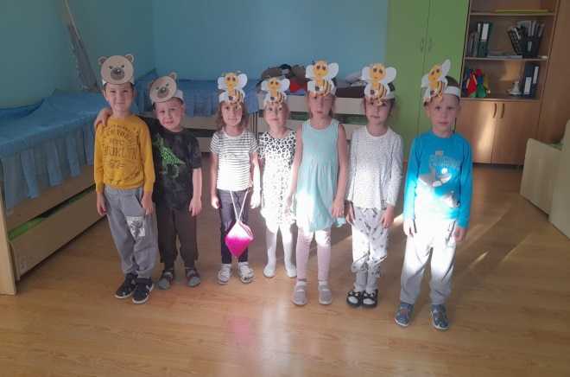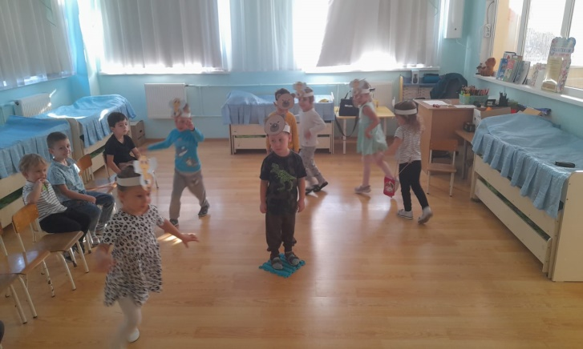

**2. «У медведя во бору»**

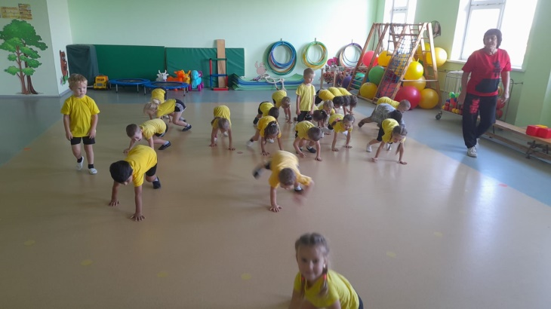

**3. «Совушка»**

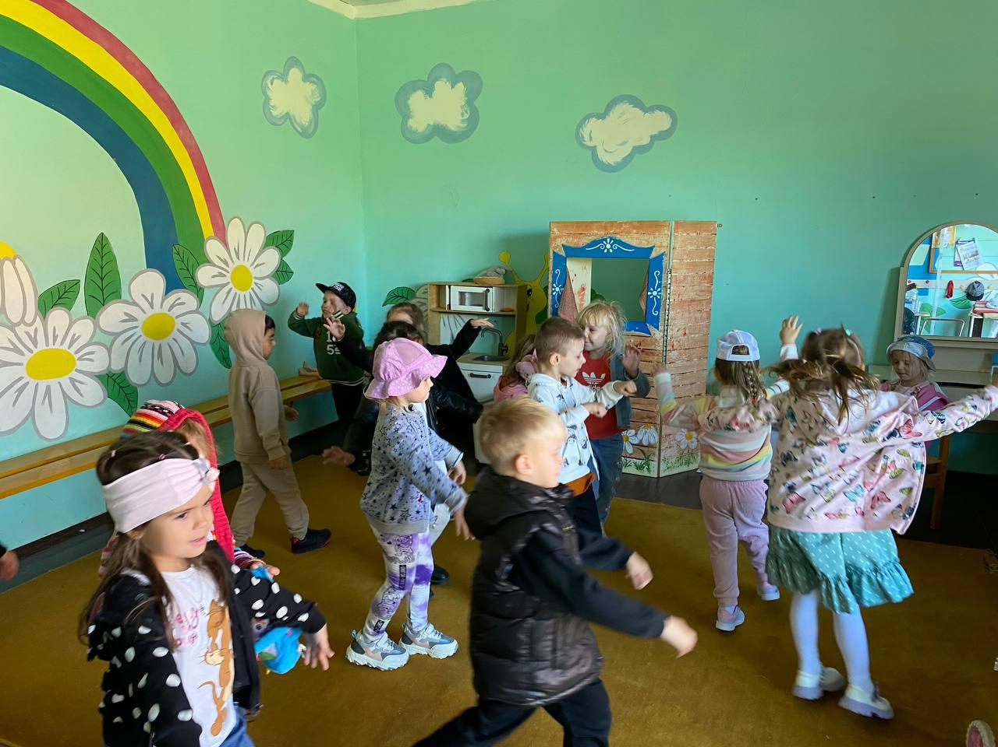

**4. «Летает – не летает»**

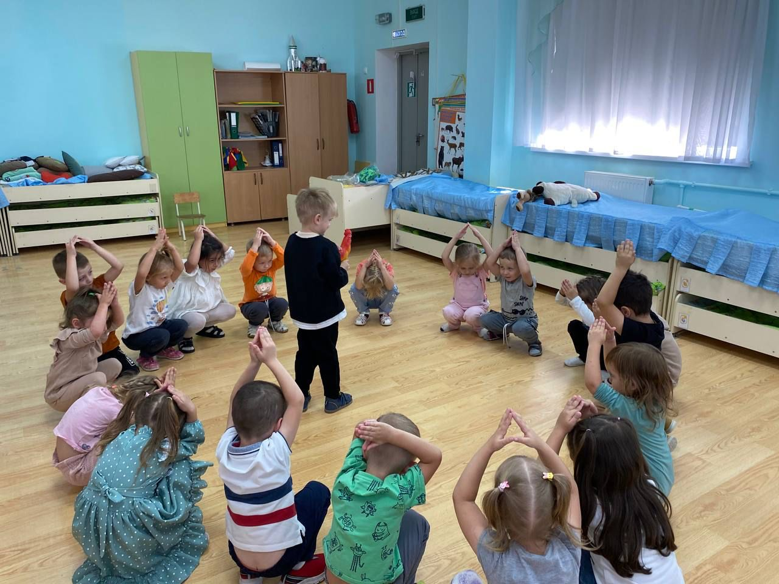

**5. «Петух и дети»**

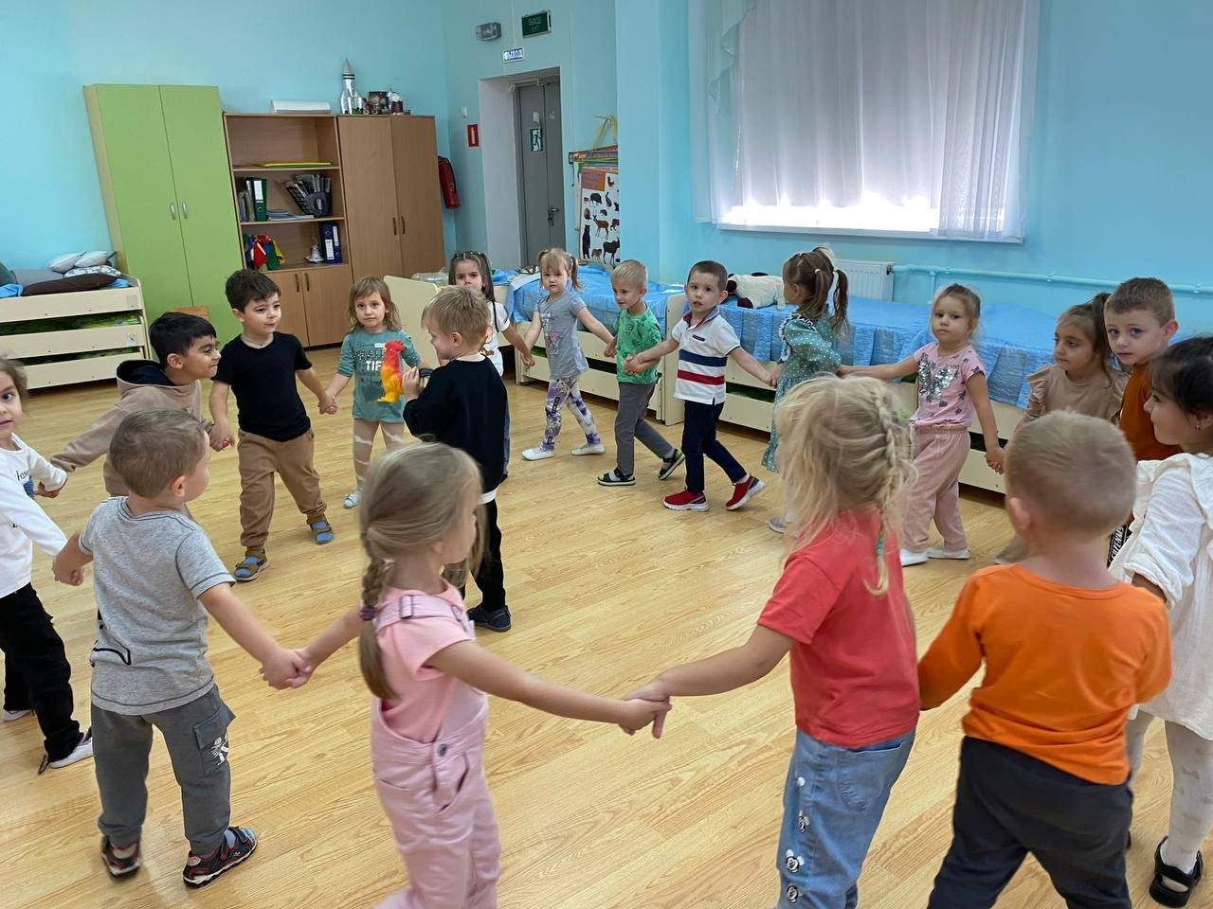

**Список используемой литературы:**

**1. https://nsportal.ru/detskiy-sad/zdorovyy-obraz-zhizni/2021/12/12/rol-podvizhnyh-igr-v-razvitii-doshkolnikov**

**2.https://www.defectologiya.pro/zhurnal/rol_podvizhnoj_igryi_v_razvitii_detej_doshkolnogo_vozrasta/**

**3.** [**https://nsportal.ru/detskiy-sad/zdorovyy-obraz-zhizni/2021/12/12/rol-podvizhnyh-igr-v-razvitii-doshkolnikov**](https://nsportal.ru/detskiy-sad/zdorovyy-obraz-zhizni/2021/12/12/rol-podvizhnyh-igr-v-razvitii-doshkolnikov)

**4.** **Литвинова М.Ф Подвижные игры и игровые упражнения», М.: ЛИНКА-ПРЕСС, 2005.**